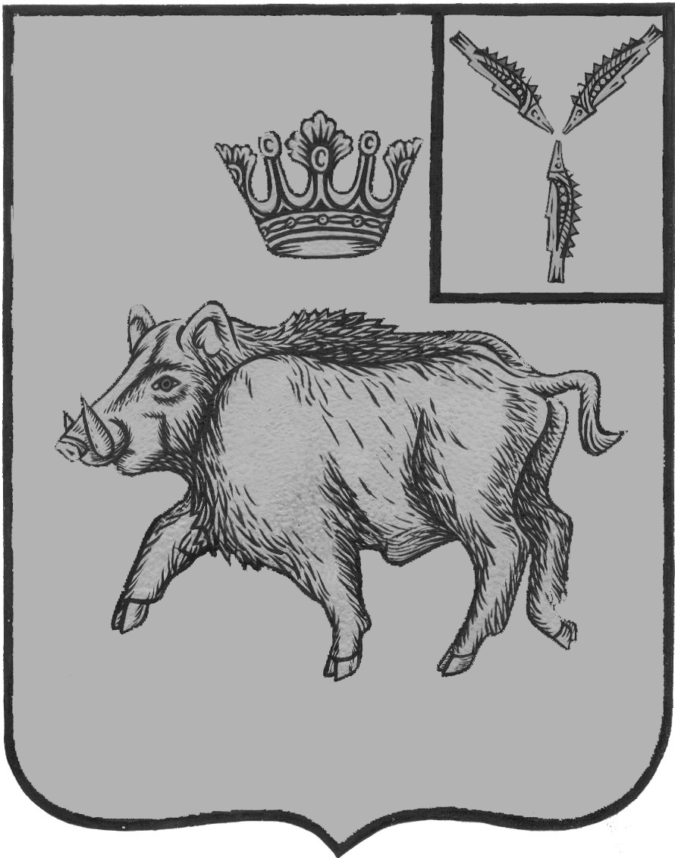
АДМИНИСТРАЦИЯ ЦАРЕВЩИНСКОГО МУНИЦИПАЛЬНОГО ОБРАЗОВАНИЯ
БАЛТАЙСКОГО МУНИЦИПАЛЬНОГО РАЙОНА
САРАТОВСКОЙ ОБЛАСТИ

ПОСТАНОВЛЕНИЕ
от 11.11.2024 № 57

с. Царевщина

Об утверждении муниципальной
программы «Комплексное благоустройство
территории Царевщинского муниципального
образования на 2025 год»

В соответствии с Федеральным законом от 06.10.2003 № 131-ФЗ «Об общих принципах организации местного самоуправления в Российской Федерации», постановлением администрации Царевщинского муниципального образования от 21.07.2014 № 46 «Об утверждении Положения о порядке принятия решений о разработке муниципальных программ Царевщинского муниципального образования Балтайского муниципального района», руководствуясь Уставом Царевщинского муниципального образования,
ПОСТАНОВЛЯЕТ:

1.Утвердить муниципальную программу «Комплексное благоустройство
территории Царевщинского муниципального образования на 2025 год».
2. Главному специалисту администрации Царевщинского муниципального образования (Моисеевой Н.С.) предусмотреть при формировании проекта местного бюджета выделение средств на реализацию мероприятий программы.
3. Настоящее постановление вступает в силу с 1 января 2025 года и подлежит обнародованию.
4. Контроль за исполнением настоящего постановления оставляю за собой.

Глава Царевщинского
муниципального образования А.В.Петров

Приложение к постановлению
администрации Царевщинского
муниципального образования
от 11.11.2024 № 57

Муниципальная программа
«Комплексное благоустройство
территории Царевщинского муниципального
образования на 2025 год»

с. Царевщина
2024г.

1.Содержание проблемы и обоснование необходимости ее
решения программными методами

Благоустройство территорий муниципального образования – одна из актуальных проблем современного градостроительства. Оно решает задачи создания благоприятной жизненной среды с обеспечением комфортных условий для всех видов деятельности населения. Благоустройство территорий муниципального образования включает ряд мероприятий по улучшению санитарно-гигиенических условий жилой застройки, устройству, реконструкции и техническому обслуживанию уличного освещения на территории поселения, оздоровлению среды при помощи озеленения, а также по оснащению необходимым оборудованием и средствами санитарной очистки.
Привлечение населения к решению вопросов местного значения по организации благоустройства и озеленения, сбора и вывоза бытовых отходов, создания условий для массового отдыха жителей поселения позволит поднять интерес к своей малой родине, к ее обустройству и развитию.

Паспорт
муниципальной программы
«Комплексное благоустройство
территории Царевщинского муниципального
образования на 2025 год»

Наименование муниципальной программы | Муниципальная программа «Комплексное благоустройство территории Царевщинского муниципального образования на 2025 год»  (далее - Программа)
Ответственный исполнитель муниципальной программы | Администрация Царевщинского муниципального образования
Основание для разработки Программы | Федеральный закон №131-ФЗ от 6 октября 2003 года «Об общих принципах организации местного самоуправления в Российской Федерации», соответствующие законы Саратовской области о порядке решения вопросов местного самоуправления
Цели муниципальной программы | Организация выполнения и осуществления мероприятий по благоустройству территории Царевщинского муниципального образования, улучшению санитарно-гигиенических условий жилой застройки, оздоровлению среды сельских поселений при помощи озеленения, а также по оснащению необходимым оборудованием и средствами санитарной очистки
Задачи муниципальной программы | Создание здоровых и благоприятных условий жизни населения Царевщинского муниципальных образований Балтайского муниципального района
Ожидаемые результаты выполнения муниципальной программы
Сроки и этапы реализации муниципальной программы | 2025 год
Объем финансового обеспечения муниципальной программы | Затраты на реализацию Программы составят всего 400,0 тыс. рублей
бюджет муниципального образования | 400,0 тыс. рублей
Целевые показатели муниципальной программы | Сохранение и оздоровление среды, окружающей человека в поселении, формирование условий, благотворно влияющих на психофизическое состояние человека.

Мероприятия муниципальной программы

№ п/п | Наименование мероприятия | Исполнитель | Срок реализации | Целевой показатель | Источник финансирования | Объем финансирования (тыс.руб.)
1 | Буртовка и уплотнение ТБО | администрация Царевщинского муниципального образования | 2025г | формирование условий, благотворно влияющих на психофизическое состояние человека. | бюджет Царевщинского муниципального образования | 100,0
2 | Благоустройство и санитарная очистка населенных пунктов муниципального образования  (обкос травы, уборка мусора, очистка русла реки, очистка мест установки мусорных баков от снега) | администрация Царевщинского муниципального образования | 2025г | формирование условий, благотворно влияющих на психофизическое состояние человека | бюджет Царевщинского муниципального образования | 300,0
Сумма выделяемых средств в течении года уточняется в соответствии с изменениями в бюджет поселения.
Вопросы обеспечения материальными ресурсами, необходимыми для выполнения Программы, решаются самостоятельно исполнителями соответствующих мероприятий.

